Протокол заседания жюри по подведению итогов краеведческо-патриотического
Конкурса чтецов среди молодежи
«Древний город – славный город»,
посвященного 800-летию нижнего Новгорода

28 апреля 2020 г.
Председатель жюри:
Илюшкина Е.В.-зав. методико-библиографическим отделом ЦБ
Члены жюри:
Максимова Е.Л.- зав. отделом обслуживания ЦБ
Анощенкова Н.В.. - ведущий методист ЦБ
Ускова Е.Н..- вед. методист ЦДБ
Конкурс проводился дистанционно с 20 марта по 27 апреля 2021 года с целью поддержки и развития у молодежи чувств патриотизма и любви к Нижегородскому краю посредством литературных произведений, сохранению и развитию традиций чтения. Конкурс проводился в один тур.
ПОВЕСТКА ДНЯ:
- Подведение итогов краеведческо-патриотического Конкурса чтецов среди молодежи «Древний город – славный город».
- В Конкурсе приняли участие 27 человек в возрасте от 14 до 35 лет из с. Починки (МБОУ ПСШ, ГБПОУ «Починковский сельско-хозяйственный техникум») и 9 сел Починковского округа (Арзинка, Наруксово, Пеля-Ховань, Сырятино, Саитовка, Никитино, Ужовка, Азрапино, Кочкурово).

По итогам заседания жюри призовые места были распределены следующим образом:

№ | Ф.И. участника | Название произведения, автор | Руководитель | Оценка | Итог
1. | Кузьмин Андрей | А. Черемин «Нижний Новгород» | Добрынина Ирина Георгиевна- гл. библиотекарь Ужовской с/б | 58 | участник
2. | Белоусова Алена | Юрий Адрианов «Старый Нижний» | Белоусова Юлия Васильевна  гл. библиотекарь Кочкуровской с/библиотеки | 57 | участник
3. | Каргина Юлия | Илья Балашов «Нижний Новгород» | Каргина Галина Михайловна- вед. библиотекарь Азрапинской с/б | 64 | участник
4. | Улыбина Светлана | Ю. Андрианов «Нижегородский Кремль» | Матвеева Светлана Викторовна-учитель МБОУ УСШ | 67 | участник
5. | Михеев Денис | Д. Бирман «Наш город - Нижний» | Матвеева Светлана Викторовна-учитель МБОУ УСШ | 71 | 2 место  Номинация «Лучшее индивидуальное выступление»
6. | Потапова Ангелина | Н. Рачков «Родное» | Матвеева Светлана Викторовна-учитель МБОУ УСШ | 71 | 2 место  Номинация «Лучшее индивидуальное выступление»
7. | Напалков Егор | В. Агапова «Там, где Волга-мать неторопливо…» | Илюшечкина Татьяна Сергеевна - учитель МБОУ Никитинская СШ | 61 | участник
8. | Самарина Дарья | Валентина Яроцкая «Мой Нижний» | Самарина Наталья Викторовна - вед. Библиотекарь Саитовской с/б | 63 | участник
9. | Сиднева Ирина | отрывок «Набатный зов», Валерий Шамшурин | Голубева Любовь Николаевна - библиотекарь 1 кат. | 72 | 1 место  Номинация «Лучшее индивидуальное выступление»
10. | Шекурова Светлана | «Нижний Новгород», Илья Балашов | Авдонькина Наталья Львовна- библиотекарь 1 кат. | 64 | участник
11. | Рачкова Яна | Козинков Игорь «Нижний Новгород» | Гурьянова Анастасия Сергеевна-библиотекарь Сырятинской с/б | 38 | участник
12. | Кожокина Елена | «Нижний Новгород мой»  А. Шаламов | Усенкова Елена Вячеславовна-учитель МБОУ ПСШ | 60 | участник
13. | Белова Полина | «Там, где Волга сходится с Окой» (автор неизвестен) | Усенкова Елена Вячеславовна-учитель МБОУ ПСШ | 62 | участник
14. | Еремевцева Татьяна | «Нижний Новгород» Валентин Петраков | Усенкова Елена Вячеславовна-учитель МБОУ ПСШ | 70 | 3 место  Номинация «Лучшее индивидуальное выступление»
15. | Мангушева Юлия | «Нижний Новгород» (автор неизвестен) | Усенкова Елена Вячеславовна-учитель МБОУ ПСШ | 63 | участник
16. | Беляков Александр | «Нижний Новгород» автор И. Козенков | Бегоутова Мария Александровна-ПСХТ | 70 | 3 место  Номинация «Лучшее индивидуальное выступление»
17. | Антонова Алина | автор Н. Симонов «Мой город» (из армейской тетради) | Петрунина Людмила Николаевна- гл. библиотекарь Наруксовской с/б | 68 | участник
18. | Телятников Дмитрий,  Лисина Вера,  Головина Елена | композиция «Раздольем волжским не налюбоваться» М. Козлюк, В. Немирович-Даниенко, А. Юданов | Бабушкина Галина Ивановна  Киселева Лариса Александровна  Томилина Галина Николаевна | 74 | 1 место  Номинация «Коллективное чтение»
19. | Баранов Максим  Рамзаев Алексей  Роднов Руслан  Козлов Артем  Ильин Денис  Корявин Алексей | «Нижний глазами классиков» | Бегоутова Мария Александровна-ПСХТ | 55 | 2 место  Номинация «Коллективное чтение»
20. | Морозов Александр | «Нижнему Новгороду» | Бегоутова Мария Александровна-ПСХТ | 75 | 1 место  Номинация «Авторское стихотворение»
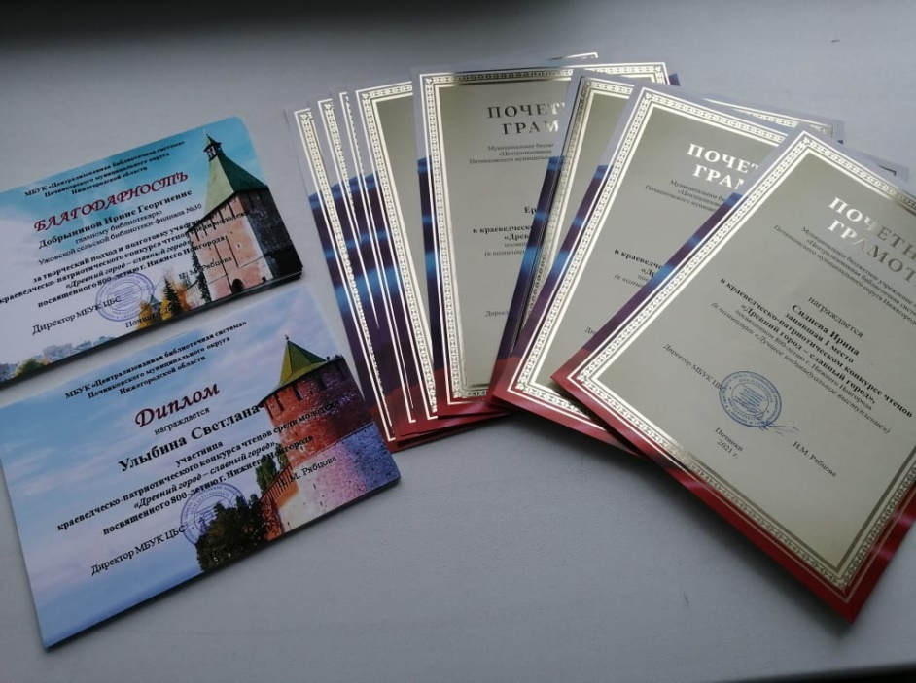
Председатель жюри:
Члены жюри:

